**Программное обеспечение «Staxi»**

**Краткая инструкция**

**Содержание**

1. Общая информация
   1. Краткие обозначения
   2. Обслуживаемые граждане
   3. Функционал
2. Администрирование
   1. Справочник пользователей
   2. Справочник территорий
   3. Справочник организаций
   4. Справочник типов контактов
   5. Прочие справочники
3. Ввод данных клиента
   1. Поиск клиента
   2. Ввод общей информации о клиенте
   3. Ввод контактной информации по клиенту
   4. Ввод льготных категорий клиента
   5. Ввод заявок клиента
4. Формирование отчетности
   1. Реестр заявок
   2. Путевой лист
   3. Отчет о деятельности
5. **Общая информация**

Программное обеспечение «Staxi» реализовано на базе web-сервера с использованием тонкого клиента.

Для работы тонкого клиента рекомендуется использовать браузеры «Google Chrome» или «Яндекс Браузер».

Информацию для входа в закрытую часть системы можно получить в отделе программного обеспечения предоставления и финансирования льгот и субсидий Комитета социальной политики города Челябинска (г. Челябинск, ул. Энгельса, 99в, каб. №2, тел.: 8 (351) 729 82 23).

**1.1 Краткие обозначения**

|  |  |
| --- | --- |
| **Обозначение** | **Описание** |
| ПО | Программное обеспечение «Staxi» (ПО «Staxi») |
| Территория | Зона обслуживания службой «Социальное такси» |
| Услуга | Перевозка гражданина (с сопровождающим или без) из места отправления в место назначения в пределах территории |
| Клиент | Обратившийся за услугой гражданин (клиент службы «Социальное такси») |
| СНИЛС | Страховой номер лицевого счёта клиента в системе обязательного пенсионного страхования |
| Категория | Льготная категория клиента (признак учета), предоставляющая ему право воспользоваться услугой |
| Заявка | Информация о перевозке клиента, содержащая сведения о дате, времени, месте отправления и месте назначения, категории, автотранспорте и др. |
| * | Пометка, сообщающая об обязательности заполнения помеченного поля |

**1.2 Обслуживаемые граждане**

Право перевозки распространяется на следующие категории граждан:

* малоподвижные граждане;
* граждане с частичной или полной потерей зрения;
* граждане пенсионного возраста;
* некоторые другие категории.

**1.3 Функционал**

В ПО реализован следующий функционал:

* формирование заявок Оператором и Координатором;
* учет и ведение заявок Оператором и Координатором;
* просмотр заявок водителем через мобильное приложение на платформе Android;
* формирование статистической и иной отчетности.

**2. Администрирование**

Процесс администрирования заключается в ведении справочников раздела Справочники.

Раздел является закрытым и содержит все справочники ПО.

Доступ к разделу разрешен только пользователям с ролью Администратор.

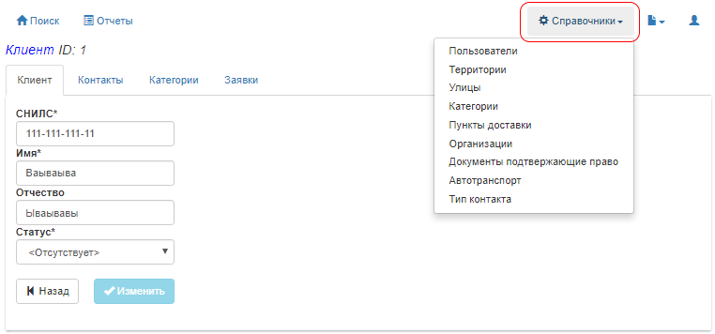

**2.1 Справочник пользователей**

В данном справочнике ведется информация о пользователях ПО:

|  |  |
| --- | --- |
| **Название** | **Описание** |
| Email* | Логин пользователя в формате Email |
| Пароль (6 символов: a-z, A-Z и 0-9)* | Пароль пользователя, длинной 6 символов, содержащий цифры, прописные и строчные буквы английского алфавита |
| Пароль повторно* | Пароль пользователя повторно, для исключения возможной опечатки |
| И.О.* | Инициалы имени и отчества с использованием точек |
| Фамилия* | Фамилия |
| Телефон* | Телефонный номер пользователя |
| Организация* | Организация, чьим сотрудником будет пользователь |
| Роль Пользователь (R0) | Роль позволяющая осуществлять формирование заявок на себя как клиента (не реализовано) |
| Роль Водитель (R1) | Роль только для формирования отчета Путевой лист (см. п.4.2) с организацией возможности прикрепления пользователя пользователем с ролью Администратор к автотранспорту в качестве водителя автотранспорта |
| Роль Оператор (R2) | Роль для ведения информации по клиентам с возможностью добавления, редактирования и удаления заявок в статусе «заявлено» |
| Роль Координатор (R3) | Роль для ведения информации по клиентам с возможностью добавления, редактирования и удаления заявок в статусе «заявлено» и «одобрено», а также изменения статуса заявок в статусе «заявлено» и «одобрено» |
| Роль Администратор (R4) | Роль для ведения справочников ПО |
| Статус (включен) | Включение/отключение возможности входа пользователем в закрытую часть |

**2.2 Справочник территорий**

В данном справочнике ведется информация о территориях:

|  |  |
| --- | --- |
| **Название** | **Описание** |
| Территория содержащая вводимую территорию* | Территория, в состав которой входит вводимая территория |
| Название вводимой территории* | Название вводимой территории |

Внимание! Все записи справочника улиц привязываются к конкретной территории. Учитывайте это при добавлении новых улиц!

**2.3 Справочник организаций**

В данном справочнике ведется информация об организациях.

Организация в ПО выступает в качестве своеобразного контейнера для пользователей. Каждый пользователь прикрепляется к той или иной организации. Действия, совершаемые пользователем (редактирование контактов, формирование заявок и т.д.), совершаются от лица организации, к которой он прикреплен.

В данном справочнике ведется следующая информация:

|  |  |
| --- | --- |
| **Название** | **Описание** |
| Организация курирующая вводимую организацию | Организация, курирующая вводимую организацию |
| Территория* | Территория обслуживания вводимой организации |
| Название* | Название вводимой организации |

Внимание! Территория обслуживания, выбранная в данном справочнике, ограничит пользователям организации список доступных для выбора улиц!

**2.4 Справочник типов контактов**

В данном справочнике ведется информация о типах (видах) контактов с клиентами:

|  |  |
| --- | --- |
| **Название** | **Описание** |
| Название* | Название типа контакта |
| Маска | Регулярное выражение, применяемое к выявлению правильности вводимого при выборе данного контакта значения |
| Placeholder | Текстовое значение (подсказка) отображаемое перед вводом значения в контакт с данным типом |
| CSS | CSS-форматирование HTML-элемента типа контакта при отображении контакта с данным типом в списке контактов клиента (см. п.3.3) |

Замечания:

* Ввиду сложности введенных в справочник типов контактов данных не рекомендуется их самостоятельное изменение;
* При формировании Реестра заявок (см. п.4.1) в нем отображаются только контакты клиентов с типом «Телефон (основной)»;
* Тип контакта «Телефон (основной)» позволяет вводить в контакт клиента несколько телефонных номеров, разделяя их запятой, например, телефон клиента и телефон сопровождающего его гражданина.

**2.5 Прочие справочники**

Справочник улиц, документов, категорий, автотранспорта и пунктов доставки не имеют специфических особенностей. Их ведение не должно вызвать больших сложностей у Администратора.

**3. Ввод данных клиента**

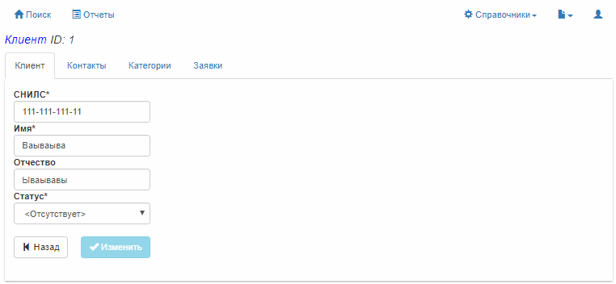

**3.1 Поиск клиента**

Поиск клиентов в ПО возможен только через СНИЛС!

Для поиска клиента необходимо перейти в *Раздел Поиск => поле СНИЛС => ввести СНИЛС*.

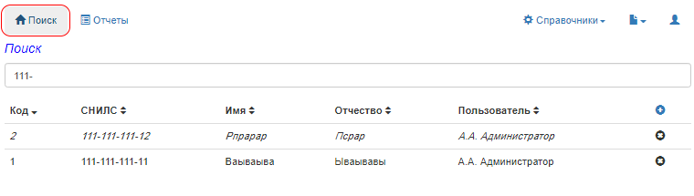

Если клиент будет найден, кликом по нему осуществится переход в раздел Клиент.

Если клиент не будет найден и, есть необходимость в постановке клиента на учет, необходимо добавить клиента, нажав на кнопку «+» и автоматически перейдя в раздел Клиент.

**3.2 Ввод общей информации о клиенте**

В разделе Клиент происходит добавление и редактирование информации о клиентах:

|  |  |
| --- | --- |
| **Название** | **Описание** |
| СНИЛС* | СНИЛС клиента |
| Имя* | Имя клиента |
| Отчество | Отчество клиента |
| Статус* | Отметка о статусе клиента: <отсутствует>, умер(ла), убыл(а) и иной |

Другая информация о клиенте, такая как фамилия, дата рождения, адрес проживания, паспортные данные, не вносится в базу данных ПО.

База данных ПО не содержит в себе персональные данные граждан позволяющие идентифицировать их и, таким образом, не подпадает под действие Федерального закона "О персональных данных" от 27.07.2006 № 152-ФЗ со всеми вытекающими из этого последствиями.

Внимание! Если в базе данных уже есть гражданин с вводимым номером СНИЛС, общая информация о клиенте не будет добавлена или изменена (нажатие кнопки Добавить или Изменить не приведет к переходу на другую страницу)!

**3.3 Ввод контактной информации по клиенту**

В разделе Контакты производится добавление, редактирование и удаление контактной информации по клиенту. К такой информации относятся, например, телефонные номера и email.

Как уже отмечалось ранее (см. п.2.4), контакт с типом «Телефон (основной)» отображается в Реестре заявок (см. п.4.1) в контактной информации о клиенте.

**3.4 Ввод льготных категорий клиента**

В разделе Категории производится добавление, редактирование и удаление категорий клиента.

Категории клиента выбираются из справочника категорий.

Каждая категория клиента описывается следующей информацией:

|  |  |
| --- | --- |
| **Название** | **Описание** |
| Вид категории* | Категория из справочника категорий |
| Документ подтверждающий право* | Вид документа, подтверждающего категорию из справочника документов подтверждающих категорию |
| Серия документа | Серия документа, подтверждающего категорию |
| Номер документа | Номер документа, подтверждающего категорию |
| Дата документа | Дата выдачи документа, подтверждающего категорию |
| Дата начала* | Дата начала действия категории |
| Дата окончания | Дата окончания действия категории (если категория действует пожизненно, то рекомендуется не вводить дату) |

**3.5 Ввод заявок клиента**

В разделе Заявки осуществляется добавление, редактирование и удаление заявок.

Заявки со статусом «заявлено» редактируются и удаляются только пользователями с ролью Оператор или Координатор.

Заявки со статусом «одобрено» редактируются и удаляются только пользователями с ролью Координатор.

В целях сохранения истории перевозок, заявки со статусом «выполнено», «отказано» и «отменено» не редактируются и не удаляются!

Каждая заявка клиента описывается следующей информацией:

|  |  |
| --- | --- |
| **Название** | **Описание** |
| Пункт доставки* | Вид пункта доставки из справочника пунктов доставки |
| Категория* | Категория клиента из раздела Категории (см. п.3.4.) |
| A.Улица* | Место отправления |
| A.Дом* |
| A.Корп |
| Б.Улица* | Место назначения |
| Б.Дом* |
| Б.Корп |
| С сопровождением (да) | Отметка о наличии (отсутствии) при перевозке клиента сопровождающего гражданина (граждан) |
| Комментарий | Комментарий пользователя к заявке, замечания клиента |
| Автотранспорт* | Автотранспорт из закрепленного за организацией пользователя справочника автотранспорта |
| А.Дата и время* | Запланированные дата и время отправления из места отправления |
| Б.Время | Время прибытия в место назначения |
| Статус заявки | Состояние заявки, содержащее одно из следующих значений: «заявлено», «одобрено», «выполнено», «отказано» или «отменено» |

1. **Формирование отчетности**

Все отчеты ПО расположены в разделе Отчет на соответствующих одноименных закладках.

Имеется возможность получения отчетов в виде файла с расширением «.xlsx» (кнопка Загрузить).

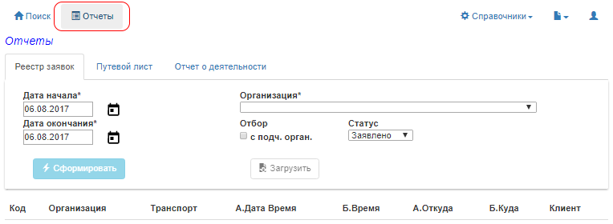

**4.1 Реестр заявок**

Реестр заявок – это отчет для выявления и ведения, сформированных пользователями заявок.

Клик по заявке в этом Реестре заявок переводит заявку в режим редактирования (если заявка имеет статус «заявлено» или «одобрено») или просмотр (если заявка имеет статус «выполнено», «отказано» или «отменено»).

Формирование Реестра заявок определяется следующей информацией:

|  |  |
| --- | --- |
| **Название** | **Описание** |
| Дата начала* | Дата (включительно) с которой должен начинаться период, в который должны входить отбираемые заявки |
| Дата окончания* | Дата (включительно) которой должен оканчиваться период, в который должны входить отбираемые заявки |
| Организация* | Организация, специалисты которой сформировали отбираемые заявки |
| Отбор (с подч. орган.) | Отбирать ли заявки, сформированные специалистами других организаций, курируемых выбранной организацией (см. п.2.3) |
| Статус | Отбирать заявки только с указанным статусом |

**4.2 Путевой лист**

Путевой лист – это отчет, содержащий в информацию о маршруте движения выбранного автотранспорта за день.

Формирование Путевого листа определяется следующей информацией:

|  |  |
| --- | --- |
| **Название** | **Описание** |
| Дата* | День перевозки автотранспортом |
| Автотранспорт* | Автотранспорт |

Внимание! Путевой лист содержит лишь заявки со статусом «одобрено» (для будущих перевозок) или «выполнено» (для осуществленных перевозок)!

**4.3 Отчет о деятельности**

Отчет о деятельности – это статистический ежемесячный отчет о деятельности службы «Социальное такси».

Формирование Отчета о деятельности определяется следующей информацией:

|  |  |
| --- | --- |
| **Название** | **Описание** |
| Год* | Период, в который должны входить отбираемые заявки |
| Месяц* |
| Организация* | Организация, специалисты которой сформировали отбираемые заявки |
| Отбор (с подч. орган.) | Отбирать ли заявки, сформированные специалистами других организаций, курируемых выбранной организацией (см. п.2.3) |